Московский политехнический университет

Факультет информационных технологий

Отчет по лабораторной работе №2

По курсу «Программная инженерия»

«Моделирования бизнес-процессов в нотациях IDEF0 и DFD»

Выполнила студентка группы 181-321

Луткова Дарья

Москва, 2020

Проект: «Веб-приложение для доставки еды»

Цель работы: изучение и системное представление бизнес-процессов, подлежащих программированию, приобретение навыков системного анализа объектов и процессов реального мира на предмет организации программного управления.

Средства: Microsoft Visio

Задачи:

1.Смоделировать бизнес-процесс в нотации IDEF0

2.Смоделировать функцию в нотации DFD

Определим целевую функцию проекта «Веб-приложение для доставки еды». Его главная функция – доставка курьером еды клиенту. Рассмотрим один из ключевых бизнес-процессов -«Оформление заказа». В данном бизнес-процессе задействовано несколько лиц – клиент, рестораны, платежная система. Входная информация бизнес-процесса «Оформление заказа» - информация о клиенте, информация о ресторанах. Выходная информация – чек об оплате, информация о доставке.

Построим структурную схему типа «черный ящик».

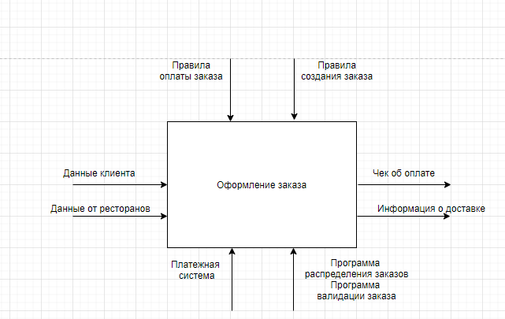

Рис. 1 - реализация принципа «черного ящика».

Произведем декомпозицию бизнес-процесса.

Перечислим основные задачи процесса «Оформление заказа»:

1. Создание заказа;

2. Валидация заказа;

3. Оплата заказа;

4. Добавление заказа в список выполняемых;

Клиент оформляет заказ с помощью веб-приложения, либо мобильного приложения. Получив от ресторанов информацию и показав ее клиенту, клиент создает заказ. Далее заказ необходимо провалидировать, за что отвечает отдельная подпрограмма. В случае успешной валидации проверенный заказ необходимо оплатить, для оплаты используются внешние платежные системы. После успешной оплаты необходимо добавить заказ к списку выполняемых. После завершения получаем информацию о доставке, необходимую курьеру и информацию об оплате. Теперь реализуем диаграмму IDEF0.

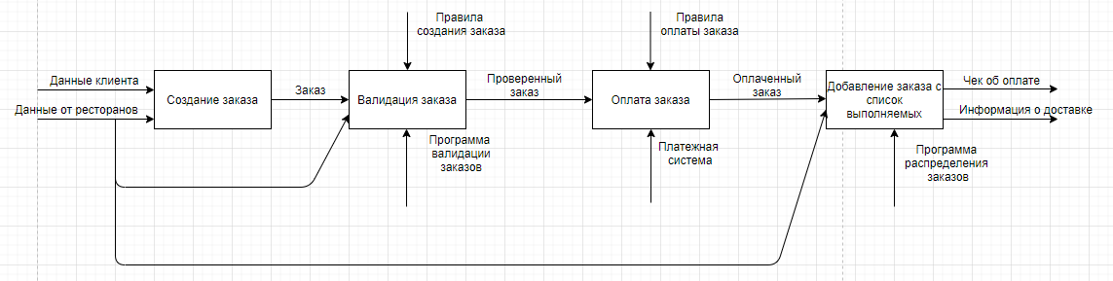

Рис 2. – диаграмма IDEF0

После декомпозиции процесса «оформление заказа» рассмотрим одну из его функций – «Создание заказа».

Этап 1. На вход данные клиента, включающие его геопозицию, либо район, необходимые для того чтобы показать только рестораны поблизости, а также поступают данные о ресторанах в районе клиента;

Этап 2. Полученная из БД информация о ресторанах поблизости разбивается на категории (например, «Завтраки», «Акции», либо по ресторанам) и ожидается выбор клиентом более узкого списка блюд:

Этап 3. Полученное доступное меню выводится пользователю и ожидается выбор конкретного товара, после чего дальше передастся информация о заказе .

Продемонстрируем данную инструкцию графически.

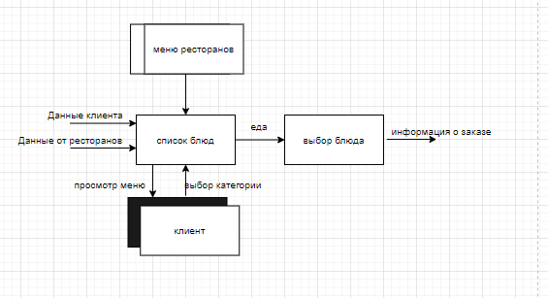

Рис 2. – диаграмма DFD